大西沟村关于2022年4月低保评定相关事宜
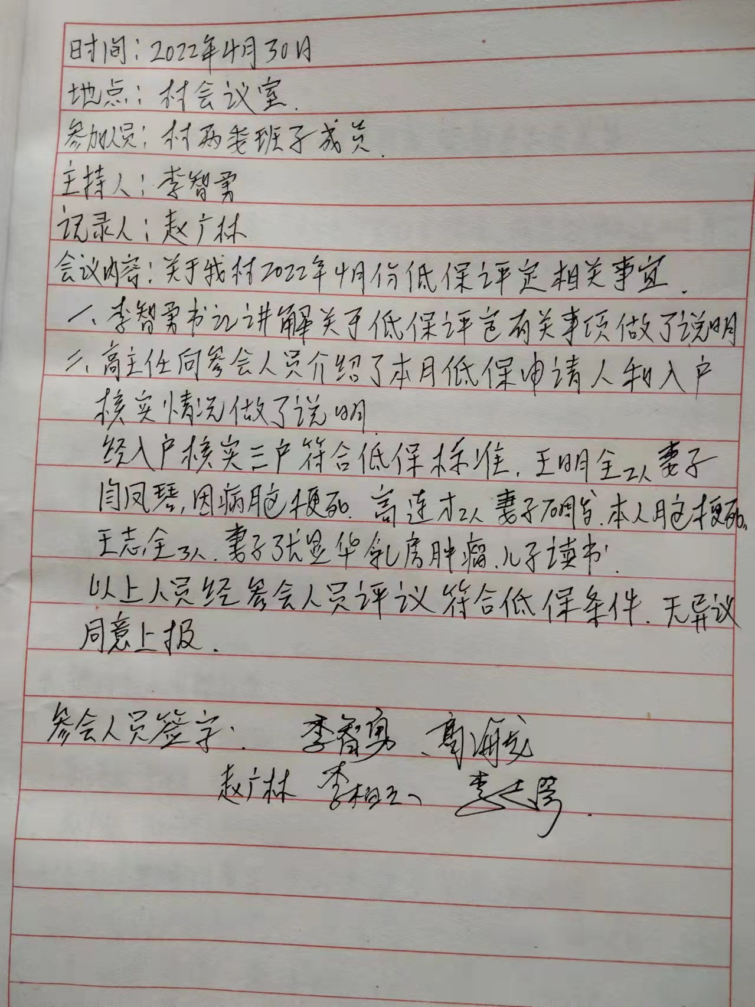

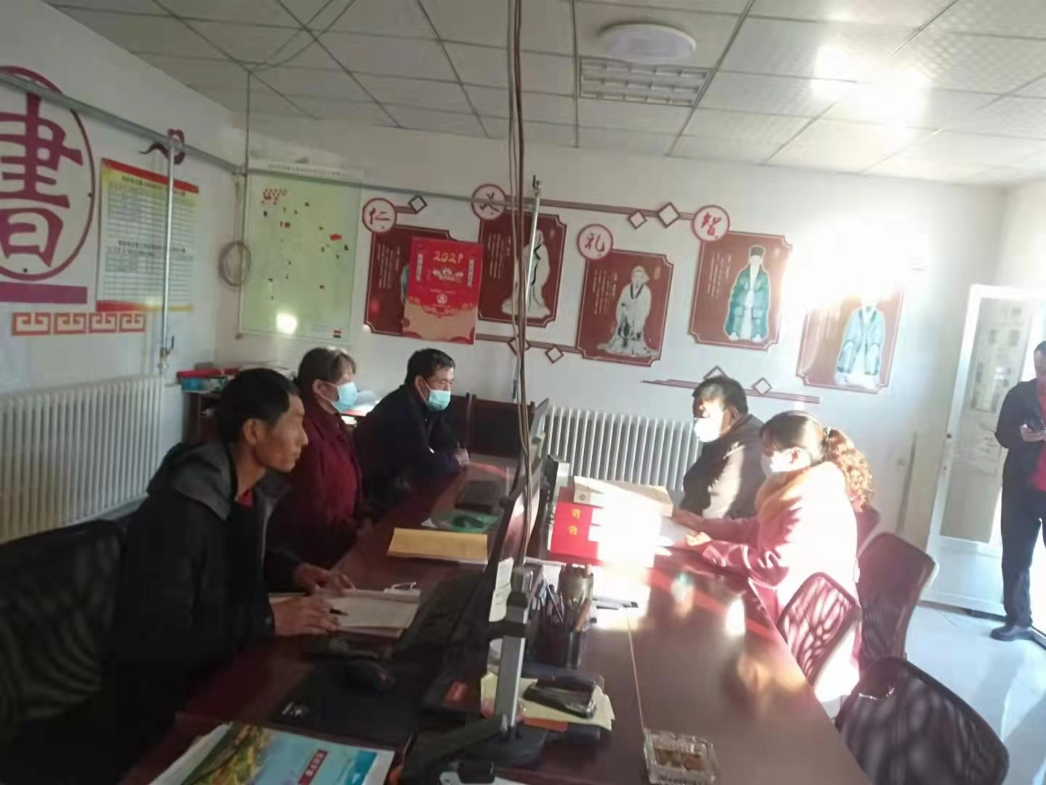

2022年4月30日

